**Логопедический  КВН для детей**

**подготовительной к школе группы**

**«Чему мы научились!»**

Учитель – логопед

МБДОУ д/с 2 «Сказка»

Куриленко Е.В.

**Логопедический  КВН для детей**

**подготовительных  к школе групп.**

**«Чему мы научились!»**

**Цель**: Закрепить знания детей, полученные на логопедических занятиях за первое полугодие учебного  года.

**Задачи:** 1. Упражнять детей в умении воспринимать и правильно произносить все звуки речи.

 2. Упражнять в правильном употреблении грамматических категорий, подборе слов с противоположным значением, с похожим значением.

3. Упражнять в умении составлять новые слова из заданных слов по предложенной схеме. Читать слова по первым буквам заданных картинок.

4. Развивать логическое мышление.

5. Воспитывать у детей культуру речевого общения, выразительность и эмоциональность речи.

МАТЕРИАЛ: предметные картинки, дидактические пособия.

 ХОД : Дети стоят возле столов.

**Логопед**: Здравствуйте дети! Сегодня я хочу пригласить вас в клуб весёлых и находчивых ребят, где вас ждут необычные соревнования.

Чтобы попасть в этот интересный и увлекательный клуб вы должны разделиться на команды. (Дети делятся на команды).

Придумайте названия своим командам.

Оценивать наши команды мы пригласим в жюри наших дорогих воспитателей и помощника воспитателя.

 Итак, мы начинаем КВН…

Приветствие

 В соревновании принимают участие две команды:

 Итак, первая команда, ваше название …..(Дети говорят название команды).

Ваш девиз./Ясно, четко говорим, потому что не спешим./

Капитан команды (Дети выбирают капитана)

Вторая команда , ваше название : (Дети говорят название команды).

Ваш девиз. /Говорим всегда красиво, смело и неторопливо./

Капитан команды (Дети выбирают капитана).

«Разминка «Чистоговорки»

**Логопед**:  У нас во рту живет язык,

 К словам знакомым он привык.

 Легко сказать ему: «Вода, утенок, небо, нет и да»,

А теперь наш язычок скажет:

 «Чики-чики-чок! Сел на дудочку сверчок!»

 Скажем  вместе: «Ша-ща-ща! Рыбы нет вкусней леща!»

Повторите: «Жа-жа-жа! Вы не видели ежа?»

Если видели грача, Отвечайте:»Ча-ча-ча!»

 Скажем  вместе: «Чики-чики-чок!

 Стал послушней язычок!»

**Логопед:** Какие мы молодцы! Разминку провели, а вот и первое задание:

**1.    «Скороговорки»**

Чтобы разговаривать,

Нужно выговаривать.

И для лучшей тренировки

Повторим скороговорки.

|  |  |
| --- | --- |
| 1 команда | 2 команда |
| Пыхтит, как пышка,  Пухлый мишка. | Елка с ежиком похожи:  Еж в иголках, елка – тоже. |
| У осы не усы, не усищи, а усики. | Стоит цапля у болотца,  Улыбается, смеется. |
| Дед Дудон в дуду дудел,  Димку дед дудой задел. | За стол Семен сел,  Семь блинов съел. |

2.    Второй конкурс «**Назови ласково**»

**Логопед:** Ребята, перед вами разложены картинки.

Вы должны назвать нарисованные предметы ласково.

(Картинка у каждого ребенка своя. Например: шапка, машина, слон, кошка, рыба, шарф, гриб, карандаш, цветок, лист, зонт, чашка)

**Логопед:** Молодцы! Как здорово вы справились с заданием.

Многоуважаемое Жюри, не забывайте проставлять очки нашим участникам.

**Логопед**: Много с буквами хлопот,

Уж такой они народ.

Но когда с умом, толково

 Их построишь в четкий ряд,

 Превратятся буквы в слово

И с тобой заговорят…

**3.    Третий конкур «Игры со словами»**

 Участникам предлагаются задания:

|  |  |  |  |  |  |
| --- | --- | --- | --- | --- | --- |
| 321 | 45123 | 45123 | 3421 | 3214 | 53412 |
| Нос | ткани | Сосна | куст | лиса | волос |

**Логопед:** Если взять большое слово,

 Вынуть, буквы раз и два,

А потом собрать их снова,

 Выйдут новые  слова!

Участникам предлагаются задания:

|  |  |
| --- | --- |
| **1 команда** | **2 команда** |
| **Коля** | **машина** |
| **гроза** | **коса** |
| **Крот** | **слон** |
| **бусы** | **корм** |
| **шутка** | **шарф** |

А теперь посмотрите на карточки и по первым буквам нарисованных картинок, попробуйте отгадать зашифрованное слово.

(Задание для 1 команды)

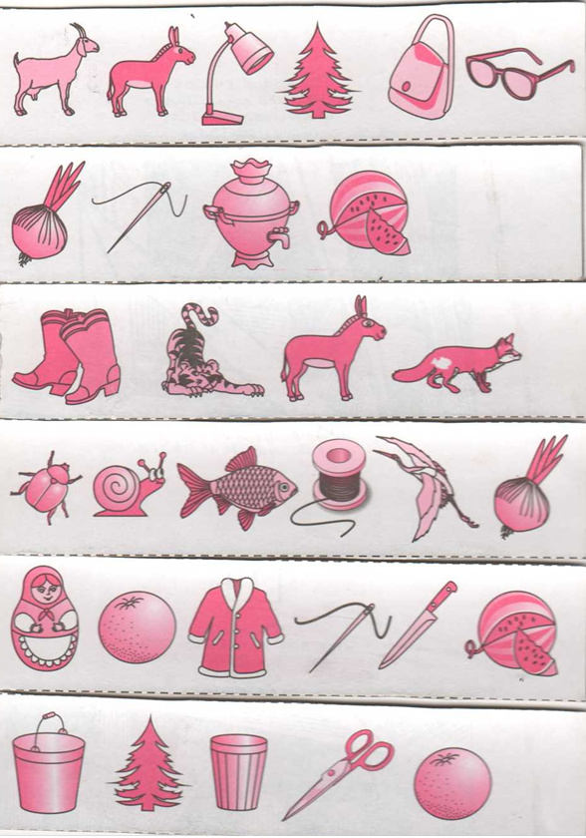

(Задание для 2 команды)

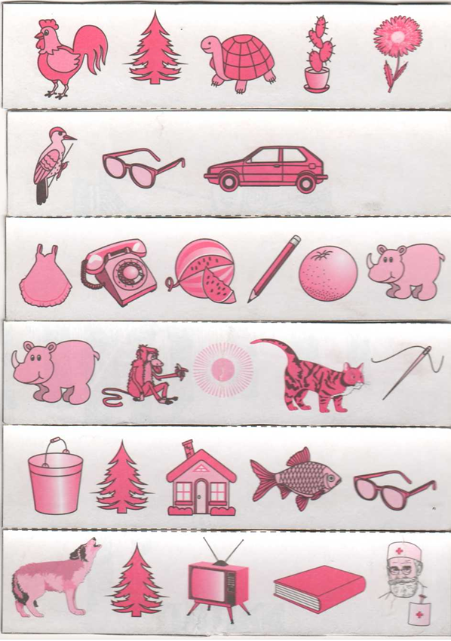

**Физкультминутка**

(Дети выполняют движения по тексту):

Ну-ка, зайцы, поскачите,

Лапкой, лапкой постучите,

Посидите, отдохните,

Отдохнули? Теперь вставайте,

Снова прыгать начинайте,

Вокруг себя покружитесь

И тихонечко садитесь.

**Логопед**: Отдохнули? А сейчас задания на внимание!

**4.    Четвертый конкурс. «Антонимы и синонимы»**

**Логопед**: А сейчас пришел черед

Сыграть в игру «Наоборот».

(Антонимы-слова наоборот.)

 (детям предлагаются картинки-противоположности)

А теперь давайте вспомним синонимы - похожие по смыслу.

Игра «Скажи по-другому»

(детям предлагаются картинки и слово, к которому они должны подобрать синоним)

**5. Пятый конкурс «Кто внимательнее?»**

1.К Маше зашла в гости Катя. Кто пришел?  Кто был дома?

2. Кошка съела мышку. Кто слабее?

3. На машину съехал снег. Кто стрелял?

4. Витю слушал папа. Кто говорил?

5. Сашу ударил Ваня. Кто драчун?

6. Собаку укусила оса. Кто кусался?

ИГРА **«Исправь предложение»**

 1. У козленка ложки, на тарелке рожки.

2. На крысу дома поставили антенну, в подполье крыша погрызла овощи.

3. Маша каску /кашку/ не доела: неохота, надоело.

4. Собралась тетя Малина на поляне рвать марину.

 5. Дети, вспомните про шишку, как на лоб упала Мишка.

6. Ела-ела зуб-зуб, поломала дуб-дуб.

7. Под окошком лает зайка, под кусток забился Лайка.

 8. Обезьянка ест баран, на лужайке спит банан..

6.    **Шестой конкурс. «Загадки»**

**Логопед:** Лучше умственной зарядки нет для взрослых и детей,

Кто загадки отгадает, тот становится умней.

Загадки:

|  |  |
| --- | --- |
| 1 команда | 2 команда |
| Мордочка усатая, шубка полосатая,  Часто умывается, но с водой не знается. | Пятачком в земле копаюсь,  В грязной луже искупаюсь. |
| Бьют его рукой и палкой,  Никому его не жалко.  А за что беднягу бьют?  Потому что он надут. | Этот конь не ест овса,  Вместо ног два колеса.  Сядь верхом и мчись на нем,  Только лучше правь рулем. |
| Что за машина:  Шея, как у гуся,  Сила, как у слона? | К нам во двор забрался крот,  Роет землю у ворот.  Тонна в рот земли войдет,  Если крот откроет рот. |

Жюри подводит итоги, награждает победителей памятными подарками.

(Календарики, наклейки, магнитики)

**Логопед:** Но вот, игру заканчивать пора.

Мы все надеемся, что с ней,

Вы стали чуточку умней,

 Узнали много слов смешных,

 И много всяких всячин,

И если вы запомнили их,

Не зря  ваш день потрачен!

**Литература :**

 1. Волина В. Русский язык. Учимся играя. М., 1996 г.

2. Дружинина М. Поиграем в слова. М., 1997 г.

3.Пособие «Умные карточки» «Противоположности». М., 2013 г.

4. Володина Н. В. Говорю красиво. М., 2012 г.

5.Шемякова И. Я. Игра-лото «Кто и что?». К., 2014 г.

6.Шемякова И. Я. Игра-лото «Скажи по-другому». К., 2014 г.